Министерство транспорта Российской Федерации

Федеральное государственное автономное образовательное

учреждение высшего образования

«Российский университет транспорта»

(ФГАОУ ВО РУТ(МИИТ), РУТ (МИИТ)

Институт транспортной техники и систем управления

Кафедра «Управление и защита информации»

Лабораторная работа № 11

по дисциплине: «Программирование и основы алгоритмизации»

на тему: «Сети Петри»

Выполнил: ст. гр ТУУ-111

Тарасенков А.Д. Вариант № 16

Проверил: доц. Сафронов А.И

Работа допущена к защите

Москва – 2024 г.

1. **Цель работы**

В текстовой форме подробно описать ситуацию, предложенную по варианту индивидуального задания, рассуждая с точки зрения своих обычных действий, при столкновении с ней (ситуацией). Составить полную, а также краткую сети Петри процесса, увязанного с детализированным описанием ситуации.

1. **Формулировка задачи**

Вариант 16**.** Покидание транспортной системы Московских центральных диаметров (МЦД) на станции, оборудованной турникетами. С момента выхода из электропоезда до момента покидания территории станции.

1. **Детализированное текстовое описание ситуации**

Покидание транспортной системы Московских центральных диаметров (МЦД) на станции, оборудованной турникетами, происходит следующим образом:

1. Выход из электропоезда: Пассажир выходит из электропоезда на платформу станции МЦД.
2. Пройти до турникета: Пассажир проходит к турникету, расположенному на платформе или в переходе к станции.
3. Пройти турникет: Пассажир проходит турникет, используя билет или карту.
4. Пройти через переход: Если на станции есть переход на метро или другие виды транспорта, пассажир проходит через переход, используя эскалаторы, лифты или лестницы.
5. Выход на станцию: Пассажир выходит на станцию, где может использовать услуги метро или другого общественного транспорта, если это необходимо.
6. Покидание территории станции: Пассажир покидает территорию станции, используя выходы, указанные на станции или указанные инструкторами ЦОМП.

**4.1. Сеть Петри – полная схема ситуации**

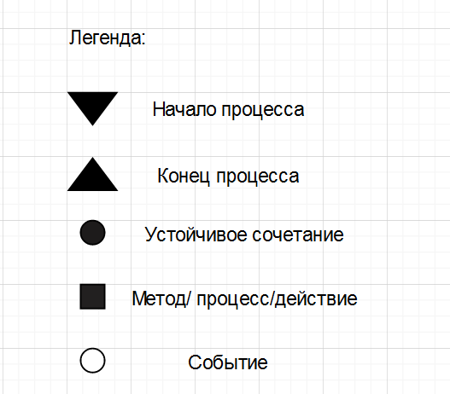

Рисунок 1 – Название фишек Сети Петри

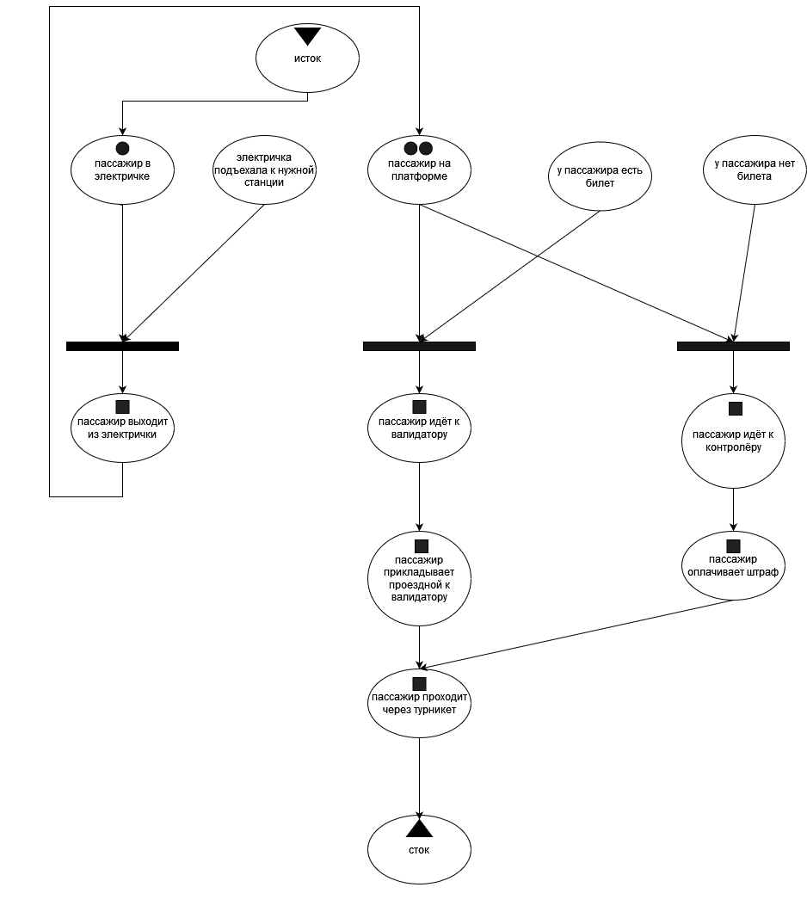

Рисунок 2 – Полная схема Сети Петри

**4.2. Сеть Петри – краткая схема ситуации**



Рисунок 3 – Название фишек Сети Петри

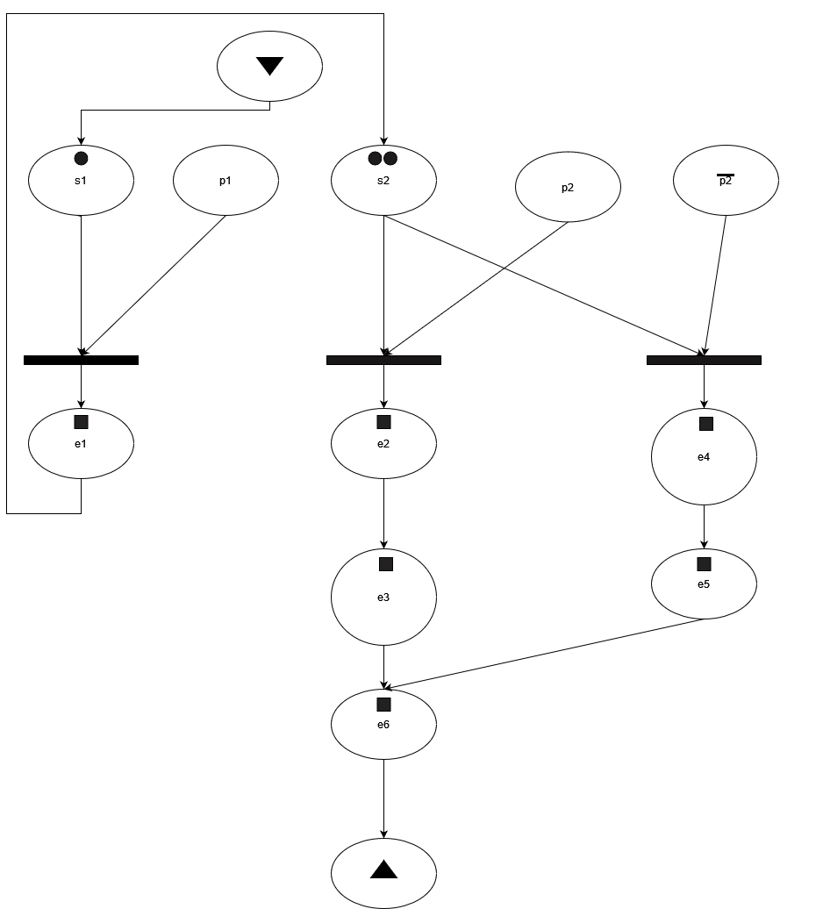

Рисунок 4 – Краткая схема Сети Петри

**5. Описание сети Петри**

– Состояния (states)

s1 – пассажир в электричке

s2 – пассажир на платформе

– Действия (effects)

e1 – пассажир выходит из электрички

e2 – пассажир идёт к валидатору

e3 — пассажир прикладывает проездной к валидатору

e4 — пассажир идёт к контролёру

e5 — пассажир оплачивает штраф

e6 — пассажир проходит через турникет

– События (prompts)

p1 — электричка подъехала к нужной станции

p2 — у пассажира есть билет

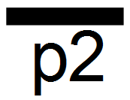 — у пассажира нет билета

**6. Вывод по работе**

Благодаря данной работе можно научиться подробно описывать ситуации с разных сторон, а также моделировать их с помощью графов - сетей Петри. Данная работа позволяет рассмотреть и проанализировать все возможные исходы событий. Сети Петри являются математическим инструментом для создания моделей различных систем и используются в основном для моделирования и проектирования новых систем, а также анализа поведения уже существующих и функционирующих. Сама же “сеть”, показывает нам, что происходят какие-то события или действия при наличии или отсутствии определенных условий.